UNIDAD ACADÉMICA MULTIDISCIPLINARIA MANTE

ARQUITECTURA DE COMPUTADORAS

Reporte:
Práctica. Utilizando RP2040 y SSD1306

Alumnos(as):
      - Castro Márquez Cristian
- García Segura América Yanely
- Gómez Martínez Jesús Roberto
- López Camacho Jonathan Valentín
- Navarro García Maribel
- Ramírez Bustos Joshua Romany

Maestro(a):
López Piña Daniel

Ciudad Mante, Tamaulipas Octubre, 2025
Contenido

Introducción 3
Desarrollo 4
Conclusión 7

Introducción

En el contexto de la asignatura de Arquitectura de Computadoras, la integración de conocimientos teóricos con aplicaciones prácticas resulta esencial para comprender el funcionamiento de sistemas embebidos modernos. El propósito fue diseñar, programar e implementar un sistema de control semafórico utilizando el microcontrolador RP2040, conocido por su arquitectura de doble núcleo y su versatilidad en proyectos de electrónica digital.
En la actualidad, el uso de microcontroladores se ha vuelto esencial para el desarrollo de proyectos electrónicos y de sistemas embebidos. La RP2040, utilizada en placas como la Raspberry Pi Pico, destaca por su bajo costo, versatilidad y gran número de aplicaciones en la educación y prototipado. Una de las formas más comunes de interactuar con este tipo de dispositivos es mediante pantallas gráficas, como el SSD1306, un display OLED que permite mostrar información visual de manera clara y sencilla.
El objetivo de esta práctica fue realizar la conexión, configuración y programación del display SSD1306 con la RP2040, comprobando su funcionamiento para la representación de texto.

Desarrollo
Materiales utilizados:
Para llevar a cabo la práctica fue necesario disponer de:
- Una tarjeta de desarrollo basada en el microcontrolador RP2040 (Raspberry Pi Pico).
- Una pantalla OLED SSD1306 de 128x64 píxeles con comunicación I2C.
- Protoboard y cables de conexión tipo Dupont.
- Una computadora personal con el software Thonny IDE para la carga de programas en MicroPython.
- Librerías específicas para la comunicación con el SSD1306.

Conexión del hardware:
El display SSD1306 cuenta con 4 pines principales: VCC, GND, SDA y SCL. La práctica consistió en conectar dichos pines a la tarjeta RP2040 de la siguiente manera:
- VCC conectado a la salida de 3.3V de la RP2040.
- GND conectado a tierra común del sistema.
- SDA conectado al pin GPIO0 de la RP2040 (canal I2C).
- SCL conectado al pin GPIO1 de la RP2040 (canal I2C).

Es importante mencionar que la RP2040 trabaja a 3.3V, por lo que es compatible de manera directa con el SSD1306 sin necesidad de un convertidor de nivel lógico. Antes de iniciar la programación se verificaron las conexiones físicas para evitar fallas en la comunicación.

Configuración del software:
Se procedió a preparar el entorno de desarrollo. En este caso se utilizó MicroPython debido a su sencillez y rapidez para la programación de pruebas. Dentro del IDE Thonny, se importaron las librerías necesarias:
- machine para el manejo de los pines y protocolos.
- ssd1306 para la gestión de la pantalla OLED.

El primer paso fue inicializar la comunicación I2C indicando los pines y la frecuencia de trabajo. Posteriormente, se creó un objeto de la clase SSD1306_I2C que permitió enviar comandos a la pantalla.
Se realizaron pruebas iniciales con mensajes de texto como "Hola Mundo" y después se implementaron los nombres de los integrantes del equipo.
Al cargar el programa en la RP2040, el display mostró correctamente el contenido enviado, confirmando que la comunicación por I2C se estableció de forma adecuada. El SSD1306 respondió con fluidez, mostrando caracteres.
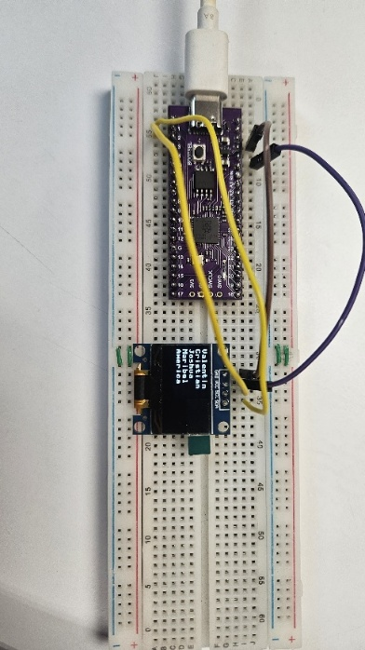
Además, se comprobó la capacidad de la pantalla para actualizar dinámicamente su contenido. La práctica demostró que, a pesar de las limitaciones de tamaño del display, este componente resulta muy versátil en aplicaciones educativas y de prototipado rápido.

Imagen 1. Conexión de la rp2040 con el ssd1306

Código
from machine import Pin, I2C, ADC
import ssd1306
import time

# --- Configuración I2C y OLED ---
i2c = I2C(0, scl=Pin(1), sda=Pin(0))
oled = ssd1306.SSD1306_I2C(128, 64, i2c)

# --- Configuración ADC (potenciómetro en GP26/ADC0) ---
pot = ADC(26)

# --- Bucle principal ---
while True:
valor = pot.read_u16() # Lectura de 0 a 65535
voltaje = (valor * 3.3) / 65535 # Convertir a voltios

print("Lectura:", valor, " -> ", round(voltaje, 2), "V")

oled.fill(0)
oled.text("Potenciometro:", 0, 0)
oled.text("Valor: " + str(valor), 0, 16)
oled.text(str(round(voltaje, 2)) + " V", 0, 32)
oled.show()

time.sleep(0.5)

Conclusión
La práctica de conexión del display SSD1306 con la RP2040 permitió comprender de manera práctica el uso del protocolo I2C y la importancia de las librerías en la programación de periféricos. Se demostró que la combinación de la RP2040 con el SSD1306 es una herramienta eficaz para proyectos de visualización de datos, debido a su simplicidad de conexión, bajo consumo energético y buena resolución para aplicaciones básicas.
Este ejercicio no solo fortalece el conocimiento en la programación de microcontroladores, sino que también abre la posibilidad de implementar sistemas más completos en el ámbito de la electrónica y el Internet de las Cosas (IoT).

Enlace del Repositorio en GitHub: https://github.com/america04/Practicas7E

